Приложение 3
В МКОУ Репьевская СОШ создана уникальная система оздоровительной работы, которая способствует не только сохранению, но и укреплению здоровья учащихся.
Здоровьесберегающая педагогика на уроках:
- индивидуальные парты и стулья с регулируемой высотой;
- уроки смены деятельности;
- уроки развития;
- введение в уроки физической культуры специальных комплексов упражнений для коррекции осанки и профилактики детского сколиоза;
- гимнастика для глаз по Аветисову.
Схема организационно-методической деятельности по сохранению и укреплению здоровья:
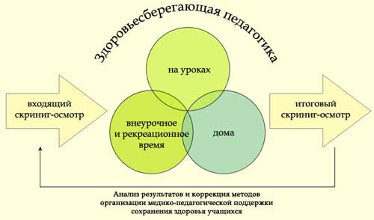
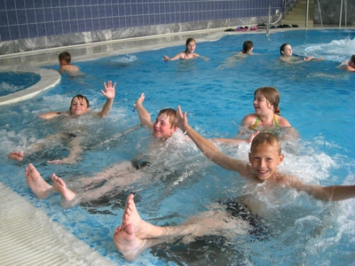

Здоровьесберегающая педагогика вне уроков и на отдыхе:
- витаминизированные фито-чаи;
- витамины;
- динамическая пауза;
- посещение бассейна

- час активных движений ( проводится на свежем воздухе );
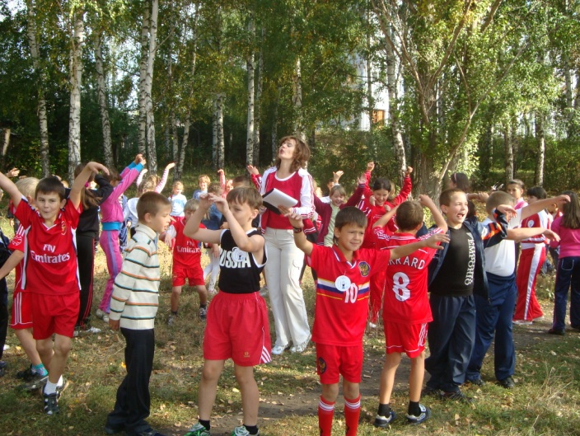
- занятия в спортивных секциях;
- сбалансированное 2-х и 3-х разовое питание;
- санация носоглотки.

Здоровьесберегающая педагогика дома:
- утренняя гимнастика;
- оздоровительный бег;
- плавание;
- прогулки, походы;
- занятия спортом;
- закаливание;
- массаж;
- участие семьи в оздоровительных мероприятиях.
100 % всех педагогов и работников школы ежегодно проходят профосмотры.
Педагоги школы являются активными участниками всех спортивных мероприятий. Регулярно в нашем районе проводятся соревнования «Репьевская лыжня», где наши учителя и учащиеся показывают лучшие результаты и занимают призовые места. В школе постоянно проводятся соревнования по волейболу, баскетболу среди учащихся, учителей и родителей. Более 50 % учителей школы участвуют в районных, 20% в областных («Сельские игры» в г. Лиски) мероприятиях по программам здоровьесберегающей направленности.
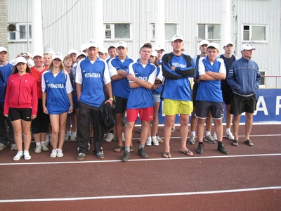

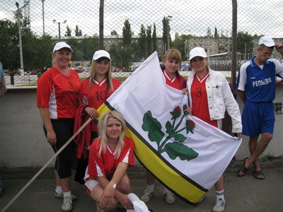

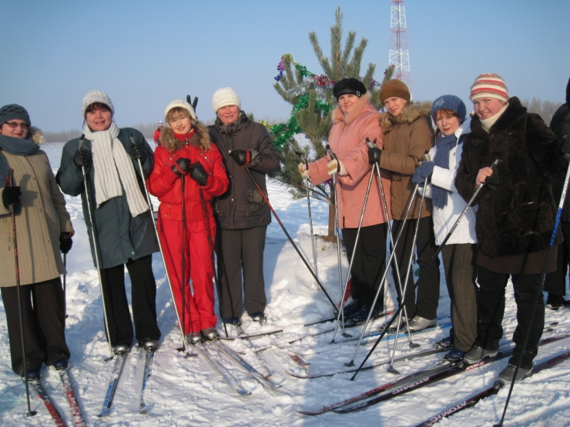
Команда учителей школы
перед стартом.

В настоящее время можно проследить тенденцию улучшения состояния здоровья в отношении некоторых заболеваний, наиболее часто встречающихся среди школьников по данным, составленным медицинскими работниками школы

Состояние заболеваемости учащихся (на конец учебного года).

Заболевания | 2009 - 2010 |  | 2010 - 2011 |  | 2011 - 2012
 | Всего | % | Всего | % | Всего | %
Количество учащихся | 641 | 100 | 606 | 100 | 589 | 100
Заболевания сердца | 53 | 8 | 53 | 8,7 | 48 | 8
ВСД | 90 | 14 | 68 | 11,2 | 67 | 11
Бронхо-легочные заболевания | 45 | 7 | 45 | 7,4 | 41 | 7
Болезни почек | 22 | 3,4 | 23 | 3,8 | 18 | 3
Увеличение щитовидной железы | 294 | 46 | 286 | 47 | 217 | 36.8
Неврозы | 11 | 1,7 | 9 | 1,5 | 7 | 1,2
Энурез | 10 | 1,5 | 8 | 1,3 | 6 | 1
Заболевания ЖКТ | 104 | 16 | 108 | 18 | 102 | 17
Кариес | 130 | 20 | 123 | 20 | 97 | 16,5
Нарушения зрения | 72 | 11 | 69 | 11 | 57 | 10
Нарушения осанки | 98 | 15 | 97 | 16 | 63 | 11
Сколиоз | 12 | 1,8 | 15 | 2,5 | 10 | 1,7
Ожирение | 66 | 10.3 | 59 | 9,7 | 52 | 8,8
Дефицит веса | 48 | 7,5 | 36 | 6 | 30 | 5

Школа располагает коррекционными технологиями для детей с временными затруднениями в учебе и поведении. Сюда входят индивидуальные адаптационные занятия, занятия по общесоматическому и сенсомоторному развитию ребенка, помогающие укреплять здоровье.
Пятый год в школе создан и работает наркопост, основная цель которого - профилактика наркомании, алкоголизма, табакокурения.
Вопросы формирования здорового образа жизни включены педагогами в программы преподавания таких предметов как: физическое воспитание, основы безопасности жизнедеятельности, всех предметов цикла естествознания. В школе реализуется Программа деятельности учреждения по оздоровлению и пропаганде здорового образа жизни «Есть здоровье - береги, нет - ищи». В МКОУ Репьевская СОШ работает медико-оздоровительный комплекс, который включает в себя 4 кабинета: стоматолога, педиатра, ингаляции, массажа и лечебной физкультуры.

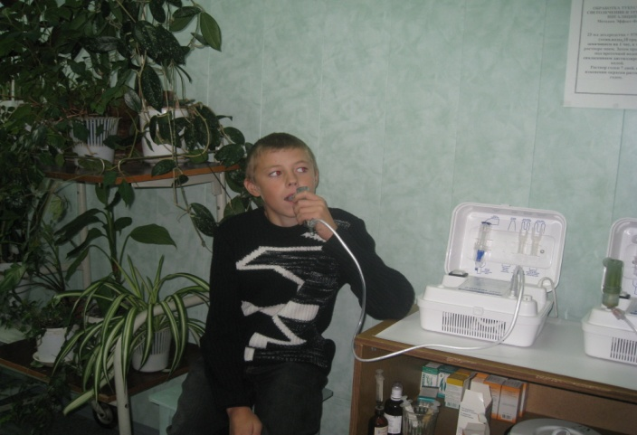
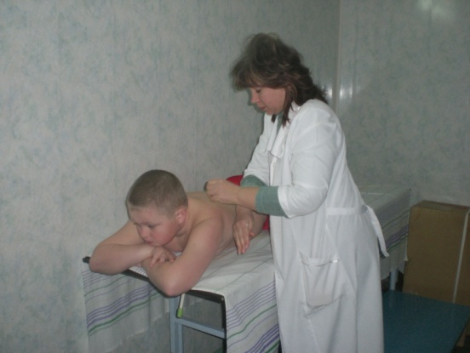

С целью профилактики простудных заболеваний проводится фитотерапия, ежедневно ведется С- витаминизация горячих завтраков (100% учащихся получают горячие питание).
По губернаторской программе 3 раза в неделю учащиеся бесплатно получают молоко.
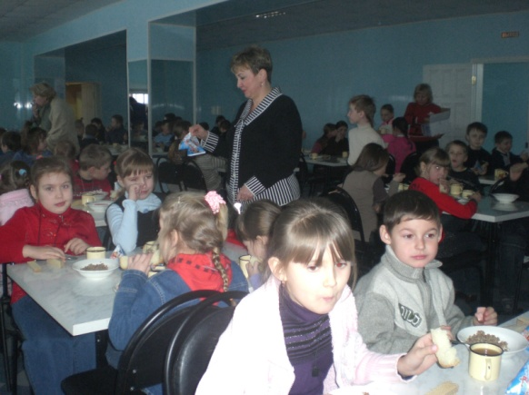
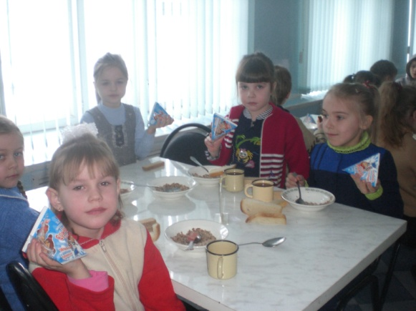

При школе работают спортивные секции по мини-футболу, волейболу, общей физической подготовки, баскетболу. Наши учащиеся посещают кружки ДШ, секции ДЮСШ, танцевальный кружок. Это составляет 63%.
В школе уделяется большое внимание укреплению здоровья детей и их родителей, воспитанию любви к физической культуре и спорту, чувства дружбы. С этой целью проводятся физкультурно – оздоровительные, спортивные праздники, олимпиады, соревнования, туристические походы.

График физкультурно - оздоровительных мероприятий

№ п/п | Название мероприятий | Ежеме-сячно | Ежеквар-тально | Раз в полугодие | Количество учащихся, принявших участие
1 | День здоровья |  |  | 2 раза в год | 100 %
2 | Веселые старты | + |  |  | 100%
3 | Русская народная игра лапта |  |  | 2 раза в год | 60%
4 | Соревнования по волейболу, футболу, баскетболу. |  | + |  | 87%
5 | Военно-спортивные игры |  | + |  | 35%
6 | Спортивный праздник «Папа, мама, я- спортивная семья» |  | + |  | 64%
7 | Акции «Спорт вместо наркотиков», «Соревнования классов, свободных от курения» |  | + |  | 56%
8 | Классные часы, викторины, диспуты, посвященные здоровому образу жизни учащихся. | + |  |  | 100%
9 | Туристические походы |  |  | 1 раз в год | 100%
10 | Районные соревнования «Репьевская лыжня» |  |  | 2 раза в год | 47%
11 | Посещение спортвно-оздоровительных комплексов  г. Воронежа. | + |  |  | 43%
12 | Оздоровление детей в санаториях страны. |  |  | + | 40%

Летом учащиеся нашей школы принимают активное участие в работе лагеря «Перевал».
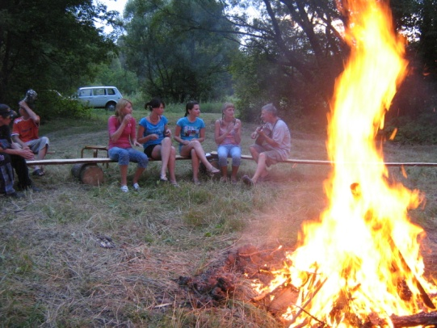
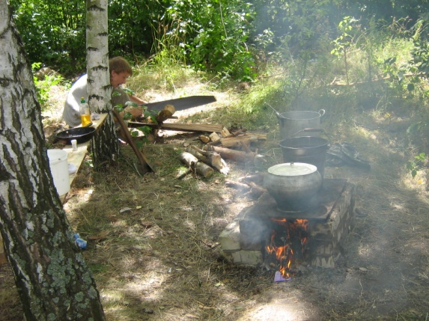

В июне педагоги организуют летний оздоровительный лагерь «Радуга». Это самый многочисленный лагерь в районе (273 человека). Здесь дети получают здоровое питание, проводится витаминизация школьников, участвуют в спортивных и коллективно-творческих делах, путешествуют по родному краю. Наиболее интересными мероприятиями являются: открытие летнего спортивного марафона, большая лагерная Спартакиада, туристская полоса препятствий. Создана программа деятельности лагеря, в которую входят три направления, одним из которых является спортивно-оздоровительное.
Родители являются постоянными помощниками школы для формирования здорового образа жизни. Участвуют во всех спортивных праздниках и мероприятиях. Доля участия родителей составляет более 50 %.
В Репьёвской школе ведётся постоянная профилактическая работа по здоровому образу жизни. Проводятся общешкольные родительские собрания с привлечением специалистов МБУЗ «Репьёвская ЦРБ» (врачей – педиатров, нарколога, гинеколога), а также работников суда, прокуратуры, представителей КДН и ЗИП, ПДН Репьёвского ОВД.

